
2024年 5月24日
株式会社ホビージャパン
雑誌
月刊ホビージャパン 2024年7月号
2024年5月24日(金)発売
株式会社ホビージャパン（本社：東京都渋谷区、代表取締役社長：松下大介）は、模型雑誌「月刊ホビージャパン 2024年7月号」を2024年5月24日(金)より全国書店にて発売いたします。

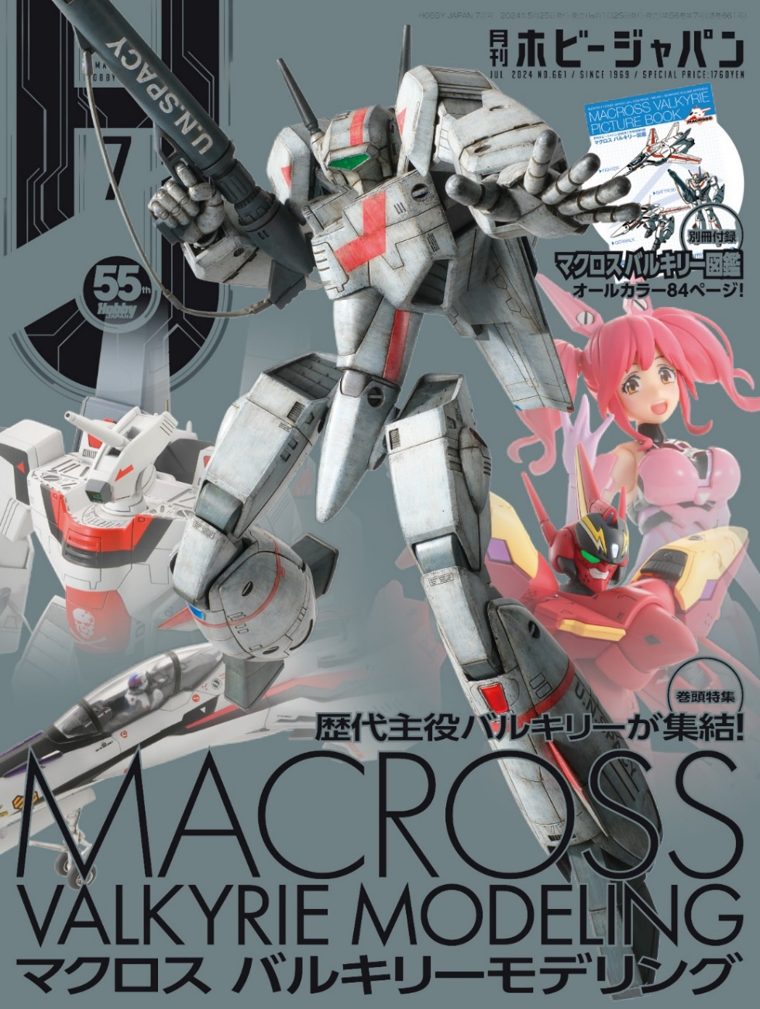
月刊ホビージャパン7月号の特集は「マクロス バルキリーモデリング」！
5月24日(金)発売「月刊ホビージャパン 2024年7月号」の特集は「マクロス バルキリーモデリング」！
「VF-1J バルキリー（一条輝機）」や「VF-19改 ファイヤーバルキリー サウンドブースター装備」といった歴代主役バルキリーの作例を掲載していきます。別冊付録「マクロス バルキリー図鑑」では、映像作品に登場した歴代バルキリーの設定画を完全網羅いたします。
そのほか、「GFAS-X1 デストロイガンダム」「コンバットアーマー ダグラム」「ジェネシックガオガイガー」などの作例もご紹介いたします！
【巻頭特集】マクロス バルキリーモデリング
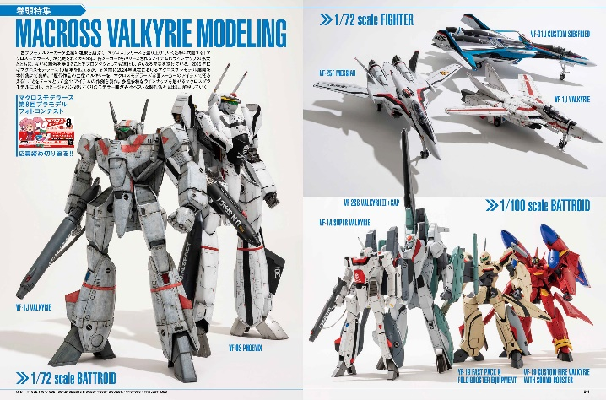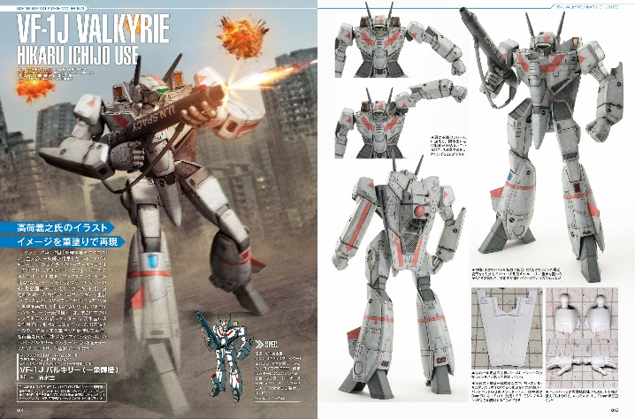
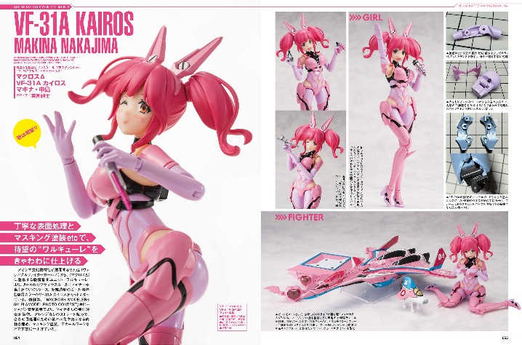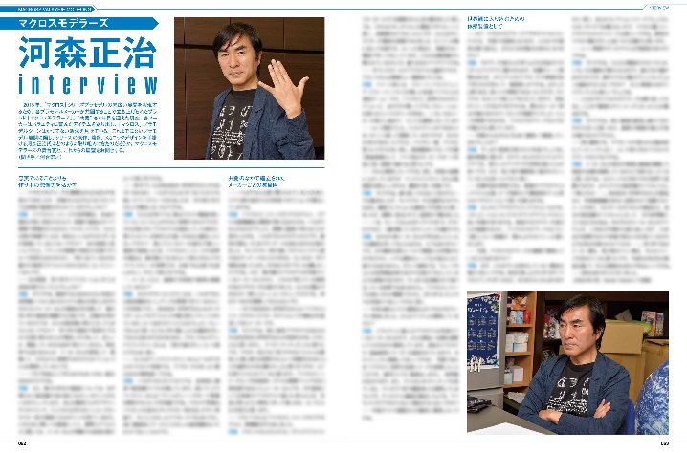
「マクロスモデラーズ」の作例を大特集！
「月刊ホビージャパン7月号」の特集は「マクロス バルキリーモデリング」！
「VF-1J バルキリー（一条輝機）」や「VF-19改 ファイヤーバルキリー サウンドブースター装備」といった歴代作品の主役バルキリーを含む、全11アイテムの作例を一挙掲載！多種多様なラインナップを魅せるマクロスプラモデルに対し、ホビージャパン選りすぐりのモデラー陣が各々ベストな製作法を見出し、解説していきます！
また、河森正治監督のインタビューも掲載！本誌付録「マクロス バルキリー図鑑」と合わせてお楽しみください。

作例／VF-1J バルキリー（一条輝機）
製作／清水圭

作例／マクロスΔ VF-31A カイロス マキナ・中島
製作／英国紳士

【ガンダム】GFAS-X1 デストロイガンダム
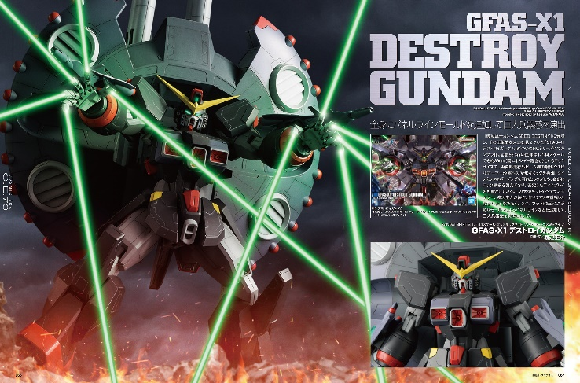
全身にパネルラインモールドを追加して巨大兵器感を演出！
『機動戦士ガンダムSEED DESTINY』より、「HG 1/144 デストロイガンダム」の作例をお届け！製作はベテランモデラー・渡辺圭介が担当。フラットな面にスジ彫りモールドによるパネルラインなどを追加して、巨大兵器感を演出しています。

作例／GFAS-X1 デストロイガンダム
製作／渡辺圭介

【作例】コンバットアーマー ダグラム
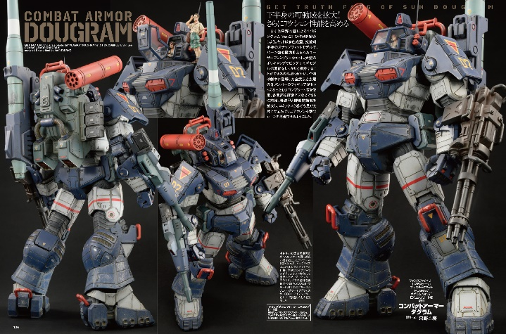
下半身の可動域を拡大し、アクション性能を高める！
『Get Truth 太陽の牙ダグラム』より、「1/35 ダグラム Ver. GT DXコンプリート版」の作例をお届け！プロモデラー・只野☆慶により、各関節を精密ビスなどでさらに補強。腰装甲と脚部関節域を拡大し、コミックス2巻でも見せた片ヒザ立ちでリニアカノンを撃つシーンを再現しております。

作例／コンバットアーマー ダグラム
製作／只野☆慶

【作例】ジェネシックガオガイガー
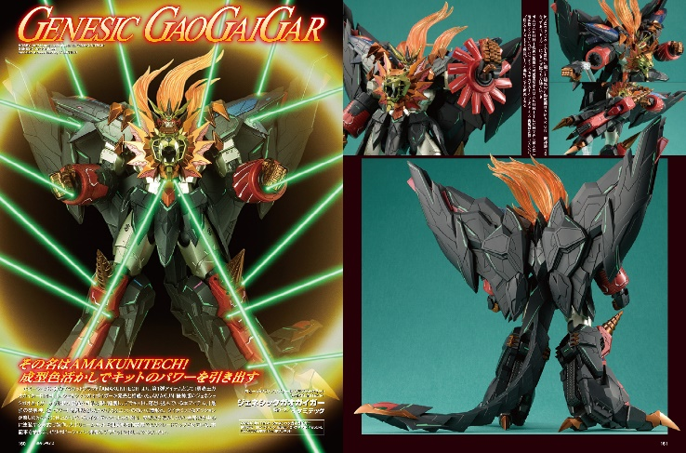
成型色活かしでキットのパワーを引き出す！
『勇者王ガオガイガーFINAL』より、最新キット「AMAKUNITECH ジェネシックガオガイガー」の作例をご紹介！
プロモデラー・イタミテックにより、成型色を活かしながら金属色を中心に塗装する方式で製作。大ボリュームキットを現実的な作業量でよりグレードアップさせております。

作例／ジェネシックガオガイガー
製作／イタミテック

【別冊付録】マクロス バルキリー図鑑
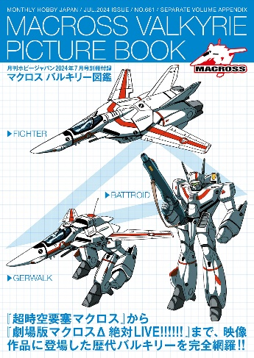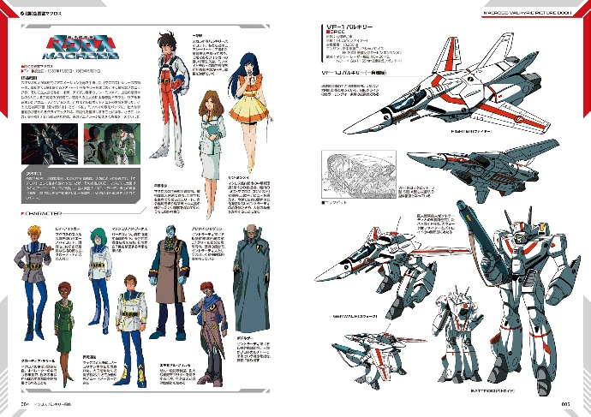
歴代バルキリーの設定画を掲載！
「月刊ホビージャパン7月号」の別冊付録は「マクロス バルキリー図鑑」！
『超時空要塞マクロス』から『劇場版マクロスΔ 絶対LIVE!!!!!!』まで、映像作品に登場した歴代バルキリーの設定画を完全網羅いたします。また、作品解説や主な登場キャラクター紹介も合わせてご紹介！オールカラー84ページでお届けいたします！

【商品情報】
月刊ホビージャパン 2024年7月号
●発売日：2024年5月24日(金)発売
●特別定価：1,760円（本体1,600円＋税10％）
●雑誌コード：08127-07
●JANコード：4910081270741
●判型：A4変型
●発売元：ホビージャパン

【権利表記】
©1982,1984,1992,1994,2002,2015 BIGWEST ©2007 BIGWEST／MACROSS F PROJECT・MBS
©創通・サンライズ
©サンライズ
©太田垣康男/小学館 ©SUNRISE

【プレスリリースに関するお問い合わせは下記まで】
株式会社ホビージャパン 広報宣伝課 並木・岡本
〒151-0053 東京都渋谷区代々木 2-15-8 E-mail：pr@hobbyjapan.co.jp
TEL：03-5304-9115 URL：https://hobbyjapan.co.jp/

